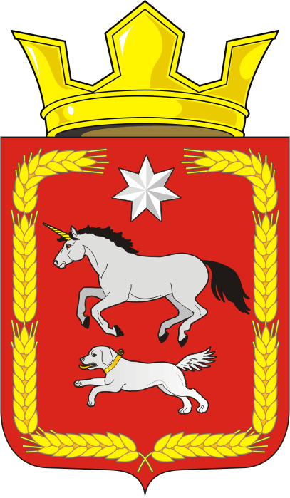
СОВЕТ ДЕПУТАТОВ
МУНИЦИПАЛЬНОГО ОБРАЗОВАНИЯ
КАИРОВСКИЙ СЕЛЬСОВЕТ
САРАКТАШСКОГО РАЙОНА
ОРЕНБУРГСКОЙ ОБЛАСТИ
ЧЕТВЕРТОГО СОЗЫВА

Р Е Ш Е Н И Е
двадцать шестого очередного заседания Совета депутатов
муниципального образования Каировский сельсовет
четвертого созыва

20 декабря 2022 года с.Каировка №103

О бюджете Каировского сельсовета на 2023 год
и на плановый период 2024 и 2025 годов

Рассмотрев основные параметры местного бюджета на 2023 год и на плановый период 2024 и 2025 годов

Совет депутатов Каировского сельсовета
РЕШИЛ:

1. Утвердить основные характеристики местного бюджета на 2023 год в размерах:
1) прогнозируемый общий объем доходов – 6 675 500 рублей;
2) общий объем расходов– 6 675 500 рублей;
3) прогнозируемый дефицит местного бюджета – 0,00 рублей;
4) верхний предел муниципального долга МО Каировский сельсовет на 1 января 2024 года - 0,00 руб. в том числе верхний предел долга по муниципальным гарантиям - 0,00 рублей
2. Утвердить основные характеристики бюджета МО Каировский сельсовет на 2024 и 2025 годы в размерах:
1) прогнозируемый общий объем доходов на 2024 год – 5 710 500 руб., на 2025 год – 6 706 090 рублей.
2) Общий объем расходов на 2024 год – 5 710 500 руб., в том числе условно утвержденные расходы – 0,00 руб., на 2025 год – 6 706 090 руб., в том числе условно утвержденные расходы – 0,00 рублей;
3) прогнозируемый дефицит на 2024 год – 0,00 рублей, на 2025 год – 0.00 рублей;
4) верхний предел муниципального долга бюджета поселения на 1 января 2025 года - 0,00 рублей, на 1 января 2026 года – 0.00 рублей, в том числе верхний предел долга по муниципальным гарантиям МО Каировский сельсовет на 1 января 2025 года - 0,00 рублей, на 1 января 2026 года – 0,00 рублей.
3. Утвердить источники внутреннего финансирования дефицита местного бюджета на 2023 год и плановый период 2024 и 2025 годов согласно приложению 1.
4. Учесть поступление доходов в местный бюджет по кодам видов доходов, под видов доходов на 2023 год и на плановый период 2024-2025 годов согласно приложению 2.
5. Утвердить распределение бюджетных ассигнований бюджета поселения по разделам и подразделам классификации расходов бюджета поселения на 2023 год и на плановый период 2024 и 2025 годов согласно приложению 3.
6. Утвердить распределение бюджетных ассигнований местного бюджета по разделам, подразделам, целевым статьям(муниципальным программам Каировского сельсовета и непрограммным направлениям деятельности), группам и подгруппам видов расходов классификации расходов бюджета на 2023 год и плановый период 2024-2025 годы согласно приложению 4.
8. Утвердить ведомственная структура расходов местного бюджета на 2023 год и на плановый период 2024 и 2025 годов согласно приложению 5.
9. Утвердить распределение бюджетных ассигнований местного бюджете по целевым статьям, муниципальным программ Каировского сельсовета и непрограммным направлениям деятельности, разделам, подразделам, группам и подгруппам видов расходов классификации расходов на 2023 год и на плановый период 2024 и 2025 года согласно приложению 6.
1. Установить следующие дополнительные основания для внесения изменений в бюджетную роспись бюджета поселения без внесения изменений в настоящее решение
2. Перераспределение бюджетных ассигнований, предусмотренных главным распорядителем средств бюджета поселения, между направлениями расходов в пределах общего объема бюджетных ассигнований программной (непрограммной) статьи кода целевой статьи расходов, видами расходов в целях исполнения обязательств бюджета поселения;
перераспределение бюджетных ассигнований, в целях обеспечения условий софинансирования получения средств из других бюджетов бюджетной системы Российской Федерации, за исключением публично-нормативных обязательств, оплаты труда и коммунальных услуг;
увеличение расходов бюджета поселения на фактически поступающие в бюджет поселения средства в случае и порядке, установленным пунктом 5 статьи 242 Бюджетного кодекса Российской Федерации;
перераспределение бюджетных ассигнований, предусмотренных бюджету поселения бюджетных средств, в размере, необходимом для исполнения обязательств, предусмотренных заключенными соглашениями о предоставлении межбюджетных трансфертов бюджету МО Каировский сельсовет и (или) нормативными правовыми актами, устанавливающими правила предоставления межбюджетных трансфертов;
увеличение бюджетных ассигнований в случае поступления (выделения) субсидий, субвенций, иных межбюджетных трансфертов и безвозмездных поступлений от юридических лиц, имеющих целевое назначение, сверх объемов, утвержденных настоящим решением;
перераспределение бюджетных ассигнований МО Каировский сельсовет бюджетных средств в целях реализации региональных проектов, направленных на достижение целей и решение задач национальных и федеральных проектов, и приоритетных проектов Оренбургской области, приоритетных проектов Саракташского района;
увеличение бюджетных ассигнований МО Каировский сельсовет бюджетных средств сверх объемов, утвержденных настоящим решением, за счет поступающих из федерального, областного и (или) районного бюджетов межбюджетных трансфертов, не имеющих целевого характера, в целях реализации региональных проектов и (или) проектов Каировского сельсовета направленных на достижение целей и решение задач национальных и федеральных проектов, приоритетных проектов и муниципальных программ МО Каировский сельсовет;
перераспределение бюджетных ассигнований главных распорядителей бюджетных средств на финансовое обеспечение мероприятий муниципальных программ МО Каировский сельсовет между мероприятиями муниципальных программ сельского поселения, а также разделами (подразделами), видами расходов в целях исполнения обязательств бюджета поселения;
перераспределение бюджетных ассигнований, предусмотренных на социальные выплаты гражданам, кроме публичных нормативных социальных выплат, между видами социальных выплат при образовании экономии в ходе исполнения бюджета поселения;
перераспределение бюджетных ассигнований, предусмотренных МО Каировский сельсовет бюджетных средств по непрограммным направлениям деятельности, между разделами (подразделами), целевыми статьями, видами расходов при образовании экономии в ходе исполнения бюджета поселения;
перераспределение бюджетных ассигнований на финансовое обеспечение мероприятий, связанных с предотвращением влияния ухудшения экономической ситуации на развитие отраслей экономики, с профилактикой и устранением последствий распространения коронавирусной инфекции, а также на иные цели, определенные местной администрацией;
перераспределение бюджетных ассигнований между видами источников финансирования дефицита местного бюджета;
увеличение (сокращение) бюджетных ассигнований в случае получения (сокращения) дотации из других бюджетов бюджетной системы Российской Федерации.
11. Утвердить объем бюджетных ассигнований муниципального дорожного фонда бюджета поселения на 2023 год в сумме – 722 000,00 руб, на 2024 год 759 000,00 руб., на 2025 год 795 000,00 руб.
12. Утвердить распределение иных межбюджетных трансфертов, на осуществление переданных поселением в район полномочий, предоставляемых из бюджета сельского поселения в районный бюджет на 2023 год и на плановый период 2024 и 2025 годов согласно приложению № 7.
13. Утвердить основные параметры первоочередных расходов местного бюджета на 2023 год согласно приложению №8.
14. Установить предельный объем муниципального долга местного бюджета на 2023 год – 0,00 рублей, на 2024 год- 0,00 рублей, на 2025 год – 0,00 рублей.
15. Контроль за исполнением данного решения возложить на постоянную комиссию Совета депутатов местного бюджета по бюджетной, налоговой и финансовой политике, собственности и экономическим вопросам, торговле и быту (Шлома Л.Н.).
16. Настоящее решение вступает в силу после его опубликования на официальном сайте администрации МО Каировский сельсовет и распространяется на правоотношения, возникшие с 1 января 2023 года.

Председатель Совета депутатов сельсовета О. А. Пяткова

Глава муниципального образования
Каировский сельсовет А.Н.Логвинеко

Разослано: прокурору района, депутатам, администрации сельсовета, финотделу района, в дело

